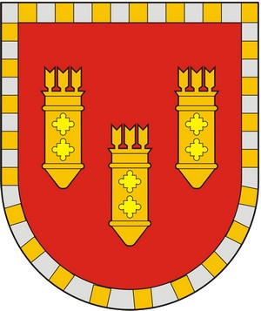

ЧУВАШСКАЯ РЕСПУБЛИКА
СОБРАНИЕ ДЕПУТАТОВ АЛАТЫРСКОГО МУНИЦИПАЛЬНОГО ОКРУГА ПЕРВОГО СОЗЫВА
ЧӐВАШ РЕСПУБЛИКИ

УЛАТӐР МУНИЦИПАЛИТЕТ ОКРУГӖН ПӖРРЕМӖШ СОЗЫВ ДЕПУТАЧӖСЕН ПУХӐВӖ

РЕШЕНИЕ

«24» августа 2023 года г. Алатырь № 20/7

О рассмотрении представления Следственного управления Следственного комитета Российской Федерации по Чувашской Республике от 04.08.2023 № 202/1-24-23/000015 о принятии мер по устранению обстоятельств, способствующих совершению преступления

В соответствии с представлением Следственного управления Следственного комитета Российской Федерации по Чувашской Республике от 04.08.2023 № 202/1-24-23/000015 о принятии мер по устранению обстоятельств, способствующих совершению преступления, Собрание депутатов Алатырского муниципального округа Чувашской Республики
РЕШИЛО:
1. Предложить администрации Алатырского муниципального округа Чувашской Республики:
– прием жилых помещений, приобретаемых в целях обеспечения благоустроенными жилыми помещениями детей – сирот и детей, оставшихся без попечения родителей, лиц из числа детей – сирот и детей, оставшихся без попечения родителей, осуществлять в комиссионном порядке;
– обратиться к продавцу (ООО «Лесовик-2») жилых помещений (квартир) № 1, № 2 расположенных в жилом здании по адресу: Чувашская Республика, Алатырский район, пос. Алтышево, ул. Первомайская, д. 78 с предложением устранить недостатки, указанные в представлении Следственного управления Следственного комитета Российской Федерации по Чувашской Республике;
– обеспечить контроль, за качеством жилых помещений, приобретаемых в целях обеспечения благоустроенными жилыми помещениями детей – сирот и детей, оставшихся без попечения родителей, лиц из числа детей – сирот и детей, оставшихся без попечения родителей.
2. Настоящее решение вступает в силу после его подписания.

Председатель Собрания депутатов
Алатырского муниципального округа С.В. Павлёнков

Глава Алатырского
муниципального округа Н.И. Шпилевая

